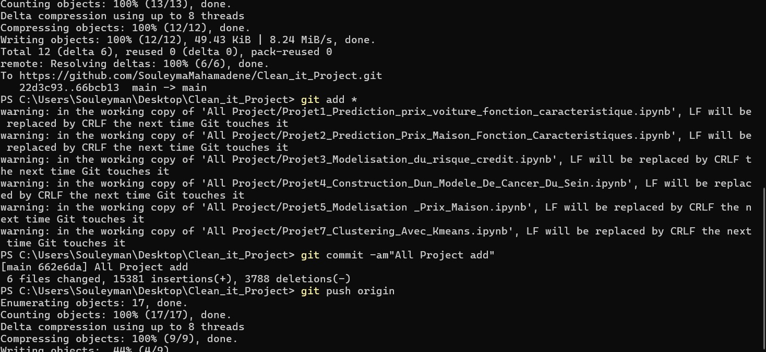

Figure 1: git add * ; git commit -am "All Project add"; git push origin

Premièrement

git clone https://github.com/SouleymaMahamadene/All-My-Project.git

Figure 2: Placement de All Project

Figure 3: Placement sur Projets_Personnel; tous les projet

